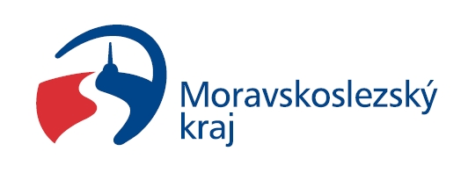

ČESTNÉ PROHLÁŠENÍ

o splnění podmínek zadavatele na realizaci ozdravných pobytů

Název veřejné zakázky:

„Ozdravné pobyty předškolních dětí obvodu MOaP III.“

podlimitní veřejná zakázka zadávaná ve zjednodušeném podlimitním řízení dle § 38 zákona (dále jen „veřejná zakázka“)

Zadavatel veřejné zakázky:

Název zadavatele: | Statutární město Ostrava, městský obvod Moravská Ostrava  a Přívoz
Sídlo: | nám. Dr. E. Beneše 555/6, 729 29 Ostrava
IČ: | 00845451

Uchazeč:
Obchodní firma: | ……………….
Sídlo: | ……………….
IČ: | ……………….
Jednající: | ……………….
Zapsaná v obchodním rejstříku vedeném … …………… soudem v ………………….,
oddíl ..…, vložka ……………….
(uchazeč doplní své identifikační údaje)

Uchazeč o výše uvedenou veřejnou zakázku
p r o h l a š u j e, ž e:
- ubytovací zařízení splňuje hygienické požadavky pro školy v přírodě a ozdravné pobyty dle platných obecně závazných právních předpisů a jiných zejména hygienických norem, a další požadavky zadavatele stanovené v bodě 2.2 zadávací dokumentace,

- zajistí stravování v souladu se zásadami zdravé výživy odpovídající věku dětí
a splňující požadavky uvedené zejm. v zákoně č. 258/2000 Sb., o ochraně veřejného zdraví a o změně některých souvisejících zákonů, ve znění pozdějších předpisů, a § 7 vyhlášky č. 106/2001 Sb., o hygienických požadavcích
na zotavovací akce pro děti, ve znění pozdějších předpisů,

- zajistí zdravotníka nebo lékaře v místě ubytování dle podmínek stanovených v bodě 2.2 zadávací dokumentace a rovněž zajistí zdravotní doprovod při akcích konaných mimo ubytovací prostory,

- zajistí poskytnutí balíčku procedur na regeneraci a prevenci onemocnění dýchacích cest a animační program pro všechny děti účastnící se projektu v rozsahu a za podmínek stanovených v bodě 2.2 zadávací dokumentace,

- ubytovací objekt bude obsahovat zařízení pro využívání volného času
a společenský sál/místnost s kapacitou pro všechny účastníky v rámci jednotlivých turnusů, který/á bude k dispozici po celou dobu pobytu.

- umožní na žádost zadavatele prohlídku nabízeného ubytovacího zařízení.

V ................ dne ............ 2016

__________________________________
podpis osoby oprávněné jednat za uchazeče

